Laura BOUFFARTIGUE
Sport de Haut niveau
Danse Sportive

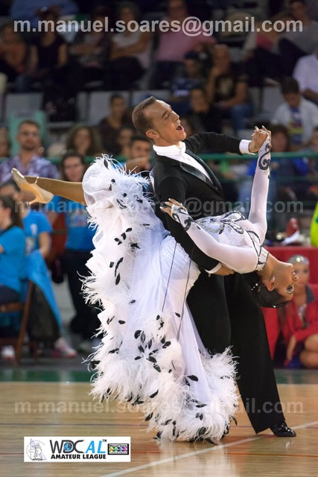

Formation : TSM
Année d’étude : Master 1 Banque et Finance

Catégorie sportif de bon niveau national (SBNN)

Club de compétition : Roquefort CDS
Niveau : National

